Tillsynsbegäran – information om höga naturvärden och fridlysta arter i avverkningsanmälan A 63581-2023 i Nykvarns kommun

Detta dokument behandlar höga naturvärden i avverkningsanmälan A 63581-2023 i Nykvarns kommun. Denna avverkningsanmälan inkom 2023-12-15 00:00:00 och omfattar 13,9 ha.

Vi begär härmed att Skogsstyrelsen fattar beslut enligt miljöbalken som säkerställer att skogens höga naturvärden bevaras samt säkerställer att EU-lagstiftning efterlevs och att artskyddsbrott förhindras. Vi önskar även ta del av de ställningstaganden och beslut som myndigheterna meddelar till följd av aktuell avverkningsanmälan och föreningens inlaga (se 34 § förvaltningslagen).

Nedan beskrivs fynd av naturvårdsarter och fridlysta arter som gjorts i det avverkningsanmälda området. I BILAGA 1 finns artfakta om fridlysta arter.

# Naturvårdsarter

I avverkningsanmälan har följande 18 naturvårdsarter hittats: dofttaggsvamp (NT), duvhök (NT, §4), granticka (NT), Leptoporus mollis (NT), orange taggsvamp (NT), ullticka (NT), vedtrappmossa (NT), blomkålssvamp (S), brandticka (S), dropptaggsvamp (S), fjällig taggsvamp s.str. (S), grovticka (S), grön sköldmossa (S, §8), grönpyrola (S), jättesvampmal (S), skarp dropptaggsvamp (S), vedticka (S) och zontaggsvamp (S). Av dessa är 7 rödlistade. För rödlistade arter har rödlistekategorin angivits inom parentes. Arter som är signalarter enligt Skogsstyrelsen har markerats med (S). För fridlysta arter anges även paragrafen i Artskyddsförordningen som arten är fridlyst enligt.

De påträffade naturvårdsarterna är ett tydligt kvitto på att detta rör sig om en skog med höga naturvärden. I Figur 1 visas en karta över det avverkningsanmälda området, där samtliga fyndplatser för naturvårdsarter som finns registrerade på Artportalen har markerats.

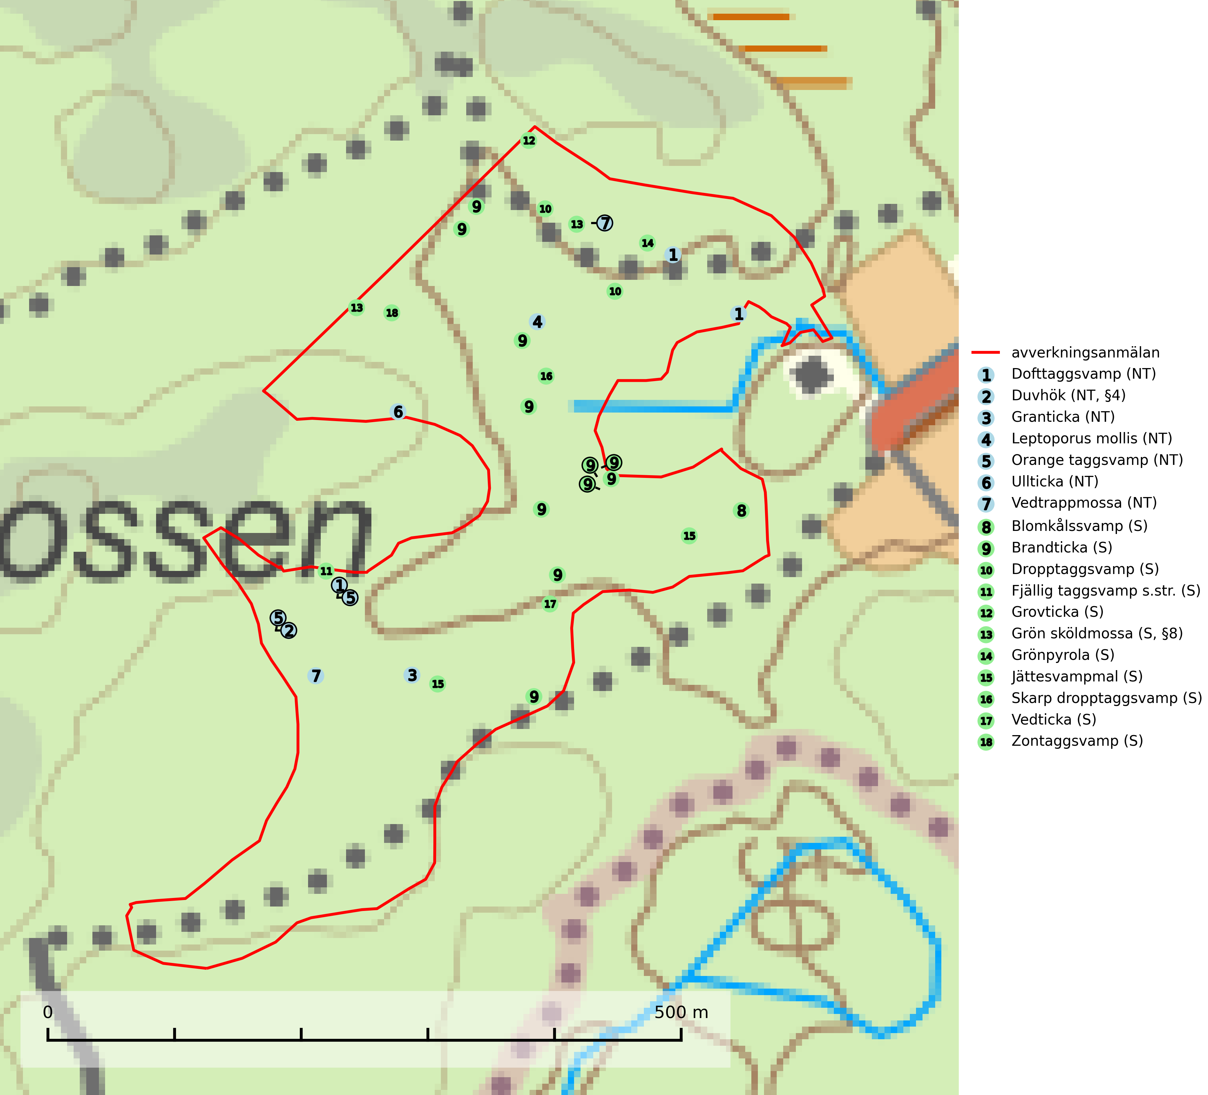

Figur 1. Fyndplatser för naturvårdsarter i det avverkningsanmälda området (röd linje). Markörer utan svart kant är placerade på fyndplatsen. Markörer med svart kant är placerade vid sidan av fyndplatsen och har ett svart streck som visar fyndplatsens exakta position. Kartans mittpunktskoordinat är N 6563018, E 637005 i SWEREF 99 TM.

**Blomkålssvamp** är en parasit och vednedbrytare som växer på rötter och basala stamdelar av tall, enstaka gånger även på lärk och gran. Träden är oftast mycket gamla, gärna 150–200 år eller äldre. När blomkålssvamp påträffas i skogslandskapet signalerar den vanligtvis skyddsvärda tallbestånd med höga naturvärden. Den är då främst knuten till gamla skogar, oftast tallnaturskogar och olika restbiotoper där det förekommer biologiskt gamla träd. Samtliga tallar med blomkålssvamp bör klassas som naturvårdsträd och lämnas som framtida ”evighetsträd” (Nitare & Skogsstyrelsen, 2019).

**Dofttaggsvamp (NT)** bildar mykorrhiza med gran i framför allt äldre ängsgranskog eller örtrik granskog av frisk lågörttyp. Arten hotas huvudsakligen av slutavverkning och den överlever sannolikt inte en avverkning eftersom den är beroende de levande barrträdens rötter. Troligen missgynnas den av allt för hård gallring eller plockhuggning om huggningen inte efterföljs av skogsbete. Fler örtrika barrskogar, särskilt de med trädkontinuitet, måste skyddas i större utsträckning än vad som tidigare gjorts (SLU Artdatabanken, 2024).

**Granticka (NT)** förekommer främst i äldre skogar med naturskogskaraktär, liksom i dimensionsavverkade och plockhuggna skogar. I äldre grannaturskog i norra Sverige är den alltjämt en förhållandevis vanlig karaktärsart, medan den längre söderut blir allt mer sällsynt. I Götaland och delar av Svealand är den en god signalart för skyddsvärda granskogsmiljöer. Arten bedöms ha minskat starkt under senare år på grund av skogsavverkningar, då den framför allt växer i äldre granskog med långvarig grankontinuitet. I urskogsliknande bestånd i norra Sverige kan ibland påträffas den mycket sällsynta tickan grantickeporing (VU), som lever på döda grantickor (SLU Artdatabanken, 2024; Nitare & Skogsstyrelsen, 2019).

**Grovticka** är i skogslandskapet främst knuten till naturskogsartad äldre barrskog. Den är där en värdefull ”gammelskogsindikator” och påträffas mest vid tallar som är över 200 år gamla (Nitare & Skogsstyrelsen, 2019).

**Grönpyrola** växer främst på sandig, torr eller frisk mark i äldre barrskog, ofta på isälvsmaterial såsom sand och grus. Den påträffas främst i äldre naturligt uppkomna barrskogar, exempelvis på tallmoar, i åssluttningar, dyner och rasbranter. Arten är känslig för skogsbruksmetoder såsom slutavverkning och markberedning (Nitare & Skogsstyrelsen, 2019).

***Leptoporus mollis* (NT)** är granens kötticka och har klassificerats som ”gammelskogsindikator”, då den förekommer med ett tydligt optimum i äldre barrskogar, främst fuktiga granskogar. Den har högst signalvärde söder om den naturliga norrlandsgränsen *limes norrlandicus*, men signalerar vanligtvis höga naturvärden även i Norrland. Arten är knuten till miljöer med konstant luftfuktighet och känslig för uttorkning som en avverkning kan medföra. Den totala populationen bedöms därför ha minskat under de senaste 30 åren och fortsätter att minska i takt med att grankontinuitetsskogar (skogar som inte kalavverkats) minskar i areal, samtidigt som att lämpliga miljöer inte återskapas i samma takt (SLU Artdatabanken, 2024; Nitare & Skogsstyrelsen, 2019).

**Orange taggsvamp (NT)** bildar mykorrhiza med både gran och tall och den förekommer främst i äldre barrskogar med kontinuitetsskogskaraktär. Mest frekvent är den i äldre mossrik granskog, men då bara i skogar inom granens naturliga utbredningsområde och i bestånd med långvarig grankontinuitet. Den totala populationen i landet bedöms ha minskat kraftigt och fortsatt kommer att minska då arten är knuten till en produktiv skogsmiljö som successivt avverkas. Arten hotas främst av skogsavverkning och tycks försvinna efter slutavverkning, markberedning och plantering och det är inte känt att arten har återkommit i anlagd skog på tidigare kalmark (SLU Artdatabanken, 2024).

**Ullticka (NT)** är knuten till restbestånd av barrnaturskog och förekommer med ett tydligt optimum i orörda eller måttligt påverkade gamla granskogar där det föreligger viss kontinuitet av grov död ved. Ullticka är en bra signalart inom hela sitt utbredningsområde och i södra Sverige är den sällsynt och en god signalart för skyddsvärda granskogsmiljöer. Den hotas av avverkning och fragmentering av naturskog och äldre granskog med lång trädkontinuitet. På ullticka kan ibland ulltickeporing (VU) påträffas - det är en sällsynt ticka som nyligen delats upp i tre olika arter: *Skeletocutis brevispora* (ulltickeporing)*, Skeletocutis delicata och Skeletocutis exilis*. De två sistnämnda arterna står för närvarande (2020) som ej bedömda i rödlistan (SLU Artdatabanken, 2024; Nitare & Skogsstyrelsen, 2019; Miettinen & Niemelä, 2018).

**Vedtrappmossa (NT)** växer på död ved, främst i gammal granskog. Den förekommer knappast alls i fjällnära barrskogar utan finns i skogslandskapet nedom fjällen och framför allt i landets södra delar är den en mycket bra signalart för barrnaturskog med höga naturvärden. Skogsavverkning och brist på grov död ved i skogen är de allvarligaste hoten och den överlever inte kalhyggesbruk. Lokaler med sluten granskog, tillräckligt stora för att säkerställa ett kontinuerligt tillskott på grova lågor, bör undantas från storskaligt skogsbruk (SLU Artdatabanken, 2024).

# Fridlysta arter

Följande fridlysta arter har sina livsmiljöer och växtplatser i den avverkningsanmälda skogen: duvhök (NT, §4) och grön sköldmossa (S, §8).

Observera att medlemsländerna är skyldiga att agera i enlighet med EU:s fågeldirektiv där det uttryckligen står att direktivet gäller för fåglar samt för deras ägg, bon och **livsmiljöer** (artikel 1). Vidare att de åtgärder som vidtas inte får leda till en försämring av den nuvarande situationen beträffande bevarandet av de fågelarter som avses i artikel 1 (artikel 13). Fågeldirektivet är styrande för tillsynsansvariga myndigheters ärendehantering, ställningstaganden och beslutsfattande.

**Duvhök (NT, §4)** är rödlistad som nära hotad (NT) och har minskat med 22 (0–48) % under de senaste 18 åren. Minskningstakten för den svenska populationen bedöms vara nära gränsvärdet för Sårbar (VU). (A2bc). (SLU Artdatabanken, 2021). Duvhöken jagar helst inne i äldre skog och missgynnas av stora hyggen och täta planteringar. De gamla fåglarna är i huvudsak stationära i sina revir (Skogsstyrelsen, 2016). Duvhöken är starkt bunden till skogsmark och boet läggs inne i tät, oftast äldre skog. Kantzoner mot öppen mark undviks och duvhöken är därför känsligare för slutavverkning än flera andra rovfåglar. Duvhöken är beroende av insynsskyddade boplatser. Friställande av boträd eller avverkning så att boplatsen blir exponerad mot öppen mark, medför att platsen överges (Skogsstyrelsen, 2016). Eftersom duvhöken helst häckar i gammal skog, är dess häckningsplatser i princip alltid mer eller mindre hotade av skogsbruk och avverkningar (SLU Artdatabanken, 2021).

**Grön sköldmossa (§8)** omfattas av EU:s art- och habitatdirektiv bilaga 2 vilket innebär att det finns ett uttalat intresse inom Europeiska unionen att bevara arten. Grön sköldmossa kräver skog som har ett speciellt mikroklimat med hög och jämn luftfuktighet i kombination med rik tillgång på död ved (Nitare, 2019). I praktiken handlar det om åtminstone 50 meter med skyddande skog för att undvika uttorkning av marken (Hallingbäck, personligt meddelande 2022-02-24). Grön sköldmossa är en ansvarsart för Sverige då en särskilt stor andel av Europas population finns i landet. Mark- och miljööverdomstolen (MÖD) har i mål nr M 2019-20 (18 februari 2019) slagit fast att grön sköldmossa (§8) är dispenspliktig och att exemplar av arten inte får skadas utan dispens (MÖD, mål nr M 2019-20).

I BILAGA 1 finns mer detaljerad information om ekologi samt krav på livsmiljö hos fridlysta arter.

BILAGA 1 – Fridlysta arter

# Duvhök – ekologi samt krav på livsmiljön

Duvhök (NT, §4) är rödlistad som nära hotad (NT) och har minskat med 22 (0–48) % under de senaste 18 åren. Minskningstakten för den svenska populationen bedöms vara nära gränsvärdet för Sårbar (VU). (A2bc). (SLU Artdatabanken, 2021).

Duvhöken är starkt bunden till skogsmark, såväl för häckning som födosök. Den påträffas oftast i större skogsområden med äldre skog, men kan ibland även häcka i dungar i områden dominerade av öppen mark. De gamla fåglarna är i huvudsak stationära i sina revir. Duvhöken jagar helst inne i äldre skog och missgynnas av stora hyggen och täta planteringar (Skogsstyrelsen, 2016).

Boet läggs inne i tät, oftast äldre skog. Kantzoner mot öppen mark undviks och duvhöken är därför känsligare för slutavverkning än flera andra rovfåglar. Boträdet måste vara grovgrenigt och är oftast en äldre gran eller tall, i sydligaste Sverige är bok vanligt. Duvhöken är beroende av insynsskyddade boplatser. Friställande av boträd eller avverkning så att boplatsen är exponerad mot öppen mark, medför att platsen överges. Samma bo kan användas flera år i rad, men likt andra rovfåglar har den normalt ett eller flera alternativa bon (Skogsstyrelsen, 2016). Eftersom duvhöken helst häckar i gammal skog, är dess häckningsplatser i princip alltid mer eller mindre hotade av skogsbruk och avverkningar (SLU Artdatabanken, 2021).

Den viktigaste begränsande faktorn för duvhökspopulationen i stort är födan och ett allvarligare problem är därför den av skogsbruket orsakade storskaliga omvandlingen och utarmningen av skogslandskapet, som kan påverka såväl duvhökens möjlighet att jaga som förekomsten av viktiga byten. Duvhökens jaktteknik gör den beroende av landskapets utformning och sammansättning och dess preferens för gammal skog tyder på att den är anpassad till att jaga i skog som är “lagom” tät. I öppnare biotoper, till exempel hyggen, kommer dess jaktteknik inte till sin rätt och i tätare biotoper, t.ex. ungskogar, har den relativt stora duvhöken svårt att manövrera (SLU Artdatabanken, 2021).

Minskningstakten har uppgått till 22 (0–48) % under de senaste 18 åren. Bedömningen baseras på ett för arten lämpligt abundansindex och minskad geografisk utbredning och/eller försämrad habitatkvalitet (allt yngre och tätare skogar vilket försvårar för boplacering samt försämrar jaktmöjligheterna). Minskningstakten för den svenska populationen bedöms vara nära gränsvärdet för Sårbar (VU). (A2bc).

## Referenser – duvhök

Skogsstyrelsen, 2016. *Duvhök – Vägledning för hänsyn till fåglar.* https://www.skogsstyrelsen.se/globalassets/lag-och-tillsyn/artskydd/vagledningar-for-hansyn-till-faglar/duvhok-vagledning-hansyn2.pdf

SLU Artdatabanken, 2021. *Artfaktablad. Naturvård – artfakta.* SLU Artdatabanken, Uppsala

# Grön sköldmossa – ekologi samt krav på livsmiljön

Grön sköldmossa, fridlyst enligt 8§ artskyddsförordningen, växer på stubbar och lågor av olika trädslag, huvudsakligen i sena nedbrytningsstadier och på och mellan grova rötter av levande och döda träd. Den förekommer i Sverige främst i näringsrika granskogar med stort inslag av löv, arten är kortlivad och antalet kapslar varierar kraftigt mellan olika år (SLU Artdatabanken, 2021). Grön sköldmossa kräver skog som har ett speciellt mikroklimat med hög och jämn luftfuktighet i kombination med rik tillgång på död ved (Nitare, 2019). I praktiken handlar det om åtminstone 50 meter med skyddande skog för att undvika uttorkning av marken (Hallingbäck, personligt meddelande 2022-02-24).

Arten har sin huvudutbredning i sydöstra Sverige (SLU Artdatabanken, 2021). Allvarligaste hoten mot arten är skogsavverkning och brist på död ved. Brist på naturligt döda träd i dagens produktionsskogar gör att arten blir allt sällsyntare (Hallingbäck, 2016). Död ved i större mängd bör lämnas och träd tillåtas åldras och dö för att skapa kontinuerlig tillgång på livsmiljöer. Träd och livsmiljö bör skyddas genom att lämna trädgrupper, ytor eller zoner (SLU Artdatabanken, 2021).

Grön sköldmossa är upptagen i EU:s Habitatdirektiv bilaga 2 vilket innebär att det finns ett uttalat intresse inom Europeiska unionen att bevara arten. Grön sköldmossa är en ansvarsart för Sverige då en särskilt stor andel av Europas population finns i landet. Förutom i östra Sverige har arten inga större sammanhängande utbredningar med gynnsam bevarandestatus söderut i Europa förrän i Montenegro. Det finns enbart liten förekomst med gynnsam regional bevarandestatus i södra Frankrike och södra Polen. Grön sköldmossa är typisk art för 9010 Taiga och 9750 Svämlövskog (Natura 2000) och omfattas även av Bernkonventionen bilaga 1.

Fridlysningen enligt §§ 8 och 15 Artskyddsförordningen innebär att det är förbjudet att på något sätt skada exemplar av arten. Artskyddsförordning (2007:845):

* 8 § I fråga om sådana vilt levande kärlväxter, mossor, lavar, svampar och alger som anges i bilaga 2 till denna förordning är det förbjudet att i den omfattning som framgår av bilagan 1. plocka, gräva upp eller på annat sätt ta bort eller skada exemplar av växterna, och 2. ta bort eller skada frön eller andra delar.
* 15 § Länsstyrelsen får i det enskilda fallet ge dispens från förbuden i 6, 8 och 9 §§ som avser länet eller del av länet, om det inte finns någon annan lämplig lösning och dispensen inte försvårar upprätthållandet av en gynnsam bevarandestatus hos artens bestånd i dess naturliga utbredningsområde.

Grön sköldmossa är även listad som B i Artskyddsförordningen vilket innebär att den är en art av unionsintresse:

* B: Arten har enligt fågeldirektivet eller art- och habitatdirektivet ett sådant unionsintresse att särskilda skyddsområden (fågeldirektivet) eller bevarandeområden (art- och habitatdirektivet) behöver utses. Arten finns upptagen i bilaga 1 till fågeldirektivet eller bilaga 2 till art- och habitatdirektivet.

Mark- och miljööverdomstolen (MÖD) har i mål nr M 2019-20 (18 februari 2019) slagit fast att grön sköldmossa (§8) är dispenspliktig och att exemplar av arten inte får skadas utan dispens (MÖD, mål nr M 2019-20).

## Referenser – grön sköldmossa

Hallingbäck T., 2016. *Mossor en fältguide.* Naturcentrum.

Hallingbäck T., 2022. *Personligt meddelande 2022-02-24.* SLU Artdatabanken. Se nedan.

Mark- och miljööverdomstolen. *Dom 18 februari 2019 i mål nr M 2019-20* (MÖD, mål nr M 2019-20)

Nitare, J., 2019. *Skyddsvärd skog – Naturvårdsarter och andra kriterier för naturvärdesbedömning.* Skogsstyrelsen.

SLU Artdatabanken, 2021. *Artfaktablad. Naturvård – artfakta.* SLU Artdatabanken, Uppsala

Hallingbäck, personligt meddelande 2022-02-24

Från: Tomas Hallingbäck <Tomas.Hallingback@slu.se>  
Date: tors 24 feb. 2022 kl 17:49  
Subject: Re: Grön sköldmossa  
To: Magnus Kasselstrand <magnus.kasselstrand@gmail.com>

Hej Magnus,

Tyvärr finns inga studier på just detta, men uttorkning av underlaget är en starkt negativ faktor för grön sköldmossa, och jag brukar hänvisa till lokalklimatiska studier som visar att skyddskappan för att förhindra uttorkning av marken ligger på minst tre trädlängder skog (för plan mark), kortare för kuperad terräng, och detta blir i praktiken åtminstone 50 meter.

MVH  
Tomas Hallingbäck